수 신 | 각 언론사 사회부·국제부
발 신 | 로힝야와 연대하는 한국 시민사회 단체 (20 개 단체)  (담당 : 국제민주연대 나현필 010-5574-8925, khis21@hanmail.net, 사단법인 아디 이동화 010-9947-9920, dh.lee@adians.net)
제 목 | [보도자료] 8년째 이어진 학살과 박해, 로힝야 학살 8주기 미얀마 군부 규탄 기자회견 개최
날 짜 | 2025. 08. 22. (총 9쪽)
보 도 자 료

“8년째 이어진 학살과 박해, 로힝야 학살 8주기 미얀마 군부 규탄 기자회견 개최”
- 일시 및 장소: 2025년 8월 22일(금) 오후 1시, 주한 미얀마 대사관 앞

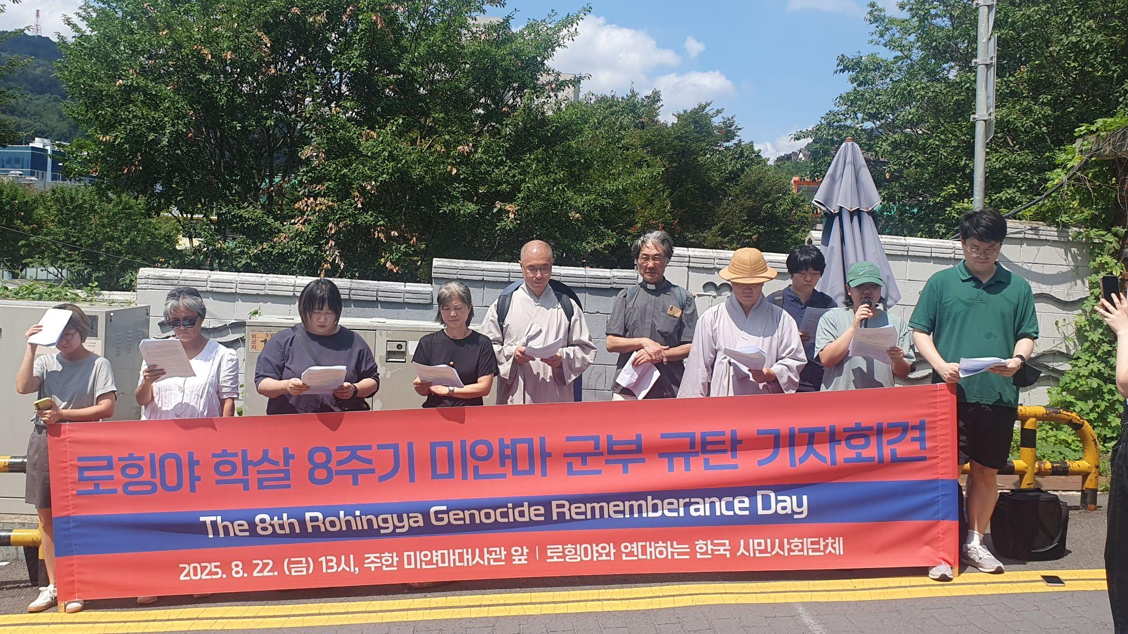
사진 1. 로힝야 학살 8주기 미얀마 군부 규탄 기자회견
- 로힝야 학살 8주기를 맞아, 국제민주연대, 민변 국제연대위, 발전대안 피다, 실천불교승가회, 아디, 참여연대, 해외주민연대 등 한국 시민사회 20개 단체는 주한 미얀마 대사관앞에서 미얀마 군부를 규탄하고 한국 정부와 국제사회의 적극적인 개입을 촉구하는 기자회견을 열었다.
- 국제민주연대 나현필 국장의 사회로 진행된 기자회견은 먼저 학살로 희생된 로힝야인들에 대한 추모로 시작됐다. 첫번째 발언자로 나선 사단법인 아디의 박상훈 대표는 미얀마 군부의 잔혹한 집단학살로 100만명에 이르는 로힝야인들이 난민캠프에서 비참한 삶을 이어가고 있음에도, 미얀마 군부는 여전히 진실을 은폐하며 민주주의를 말살하고 있다고 지적하며 한국정부와 국제사회는 적극적인 행동에 나설 것을 촉구했다.
- 이어 실천불교승가회의 여암스님은 수년째 미얀마 대사관에서 로힝야인 추모 기자회견을 열고 있지만 군부의 독재 상황은 변하지 않고 있다고 비판했다. 또한 로힝야 사태의 해결이 세계 민주주의의 완성과 직결된다며 한국 시민사회가 연대를 멈추지 않아야 한다고 강조했다. 세번째 발언에 나선 해외주민연대 강인남 대표는 2017년 로힝야 집단학살은 보편적 인권의 절멸을 의미한다고 지적하며, 여전히 로힝야인들과 미얀마인은 군부의 탄압에 맞서 억압과 차별을 극복하기 위해 노력중임을 강조했다. 그는 한국의 시민사회 역시 로힝야인과 미얀마인이 함께 어깨 걸고 다시 돌아가는 순간까지 함께 끝까지 연대 할 것임을 다짐했다.
- 마지막 발언에 나선 참여연대 이선미 선임간사는 로힝야 집단학살을 유엔과 국제사회에서 집단학살로 규정되었음에도 불구하고, 미얀마 군부는 책임을 부인하고 있으며 누구도 처벌받지 않고 있는 현실을 비판했다. 이어 한국의 기업이 미얀마군부가 추진하는 경제사업에 참여하고 있음에도 정부가 이를 방관하고 있다고, 새로 출범한 한국 정부가 로힝야 학살을 막고 책임자 처벌을 위해 어떤 역할을 할 것인지 진지하게 고민해야 한다고 촉구했다.
- 기자회견은 민변 국제연대위 한림세영 간사와 발전대안 피다 김향지 사무국장은 영문 및 국문성명서를 낭독하며 마무리 됐다. 이후 아디 박상훈 신부와 실천불교승가회 일문 스님은 공동성명서를 주한미얀마대사관에 전달했다.

- 기자회견 개요
- 제목 : 8년째 이어진 학살과 박해, 로힝야와 함께하는 한국 시민사회 기자회견
- 일시·장소 : 2025년 8월 22일(금) 오후 1시, 주한 미얀마 대사관 앞(한남동)
- 주최 : 로힝야와 연대하는 한국 시민사회단체 (20개 단체)
- 프로그램
  - 사회_나현필 / 국제민주연대 사무국장
  - 집단학살로 희생된 로힝야인들을 위한 추모
  - 발언 1_박상훈 신부 / 사단법인 아디 대표
  - 발언 2_여암 스님 / 실천불교승가회 사무처장
  - 발언 3_강인남 / 해외주민운동연대 대표
  - 발언 4_이선미 / 참여연대 선임간사
  - 기자회견문 낭독 (국문 / 김향미 발전대안 피다 사무국장, 영문 / 한림세영 민변 국제연대위 간사)
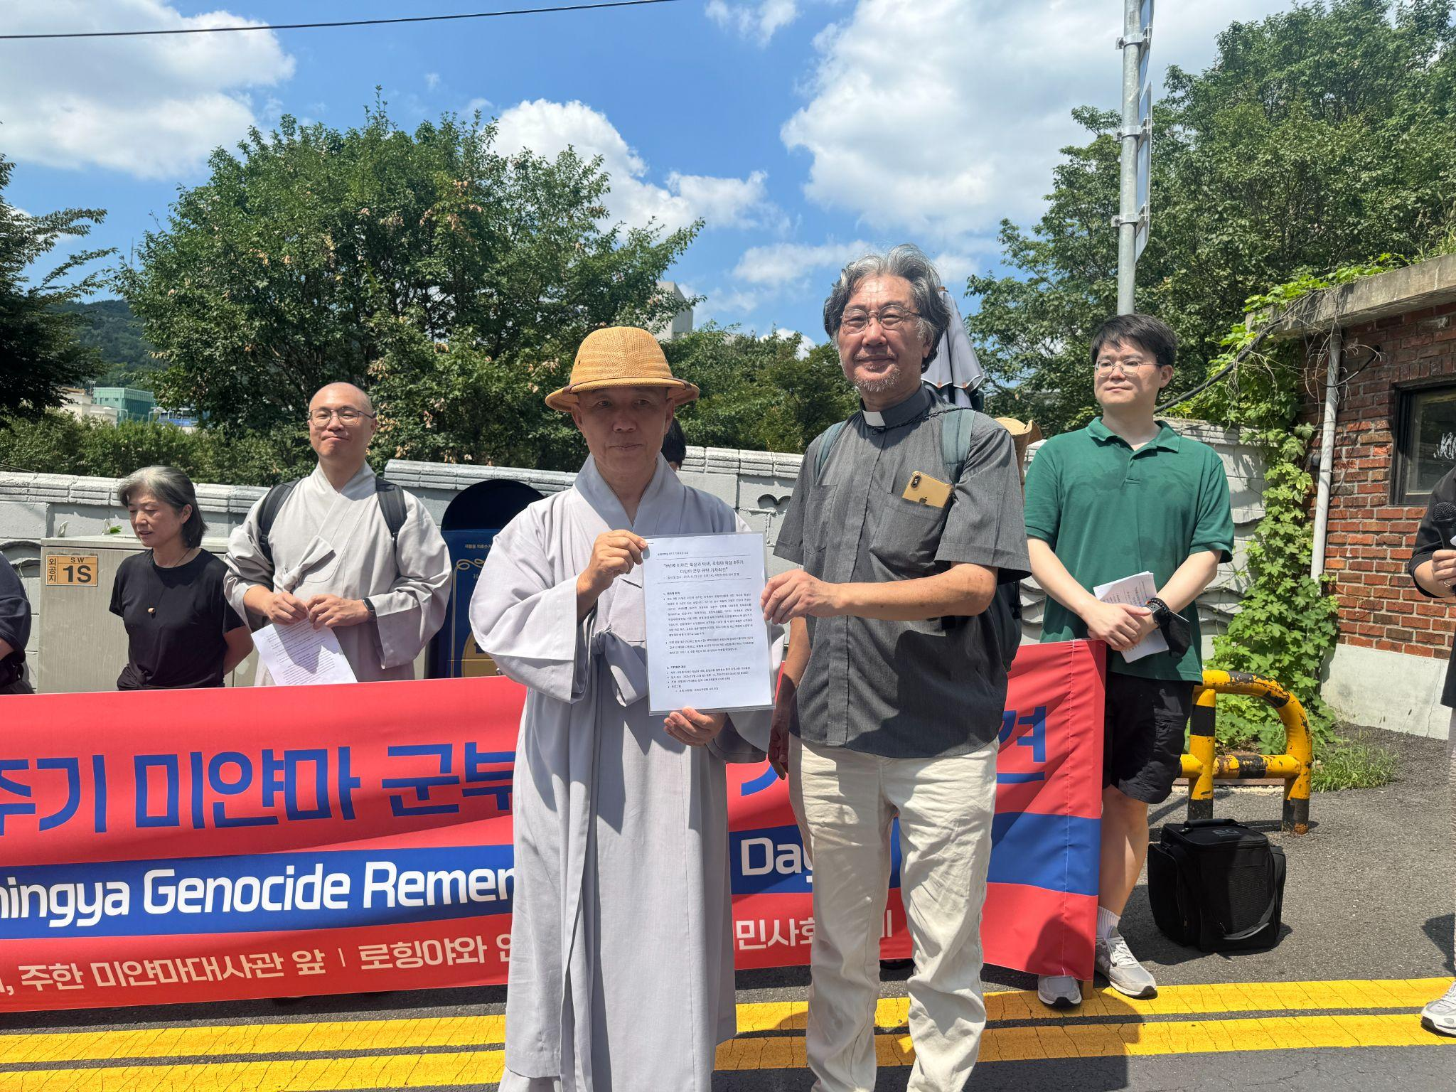
사진 2. 로힝야 학살 8주기 한국 시민사회 공동 성명서를 주한 미얀마 대사관에 전달하는 아디 박상훈 신부와 실천불교승가회 일문스님

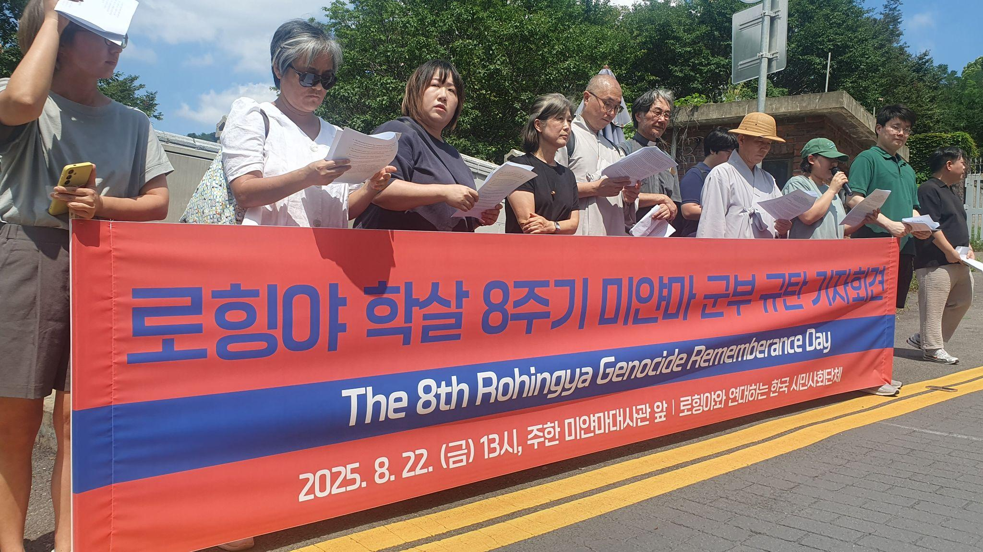
사진 3. 로힝야 학살 8주기 미얀마 군부 규탄 기자회견에 참석한 시민단체 일동

붙임1. 공동성명서 (국문)
로힝야 학살 8주기 한국 시민사회 공동성명서

2017년, 미얀마 군부는 오랜 차별과 박해 끝에 로힝야를 향한 집단학살을 자행했다. 수만 명의 로힝야가 목숨을 잃었고, 수십만 명이 삶의 터전을 잃었다. 그러나 8년이 지난 지금까지도 누구 하나 처벌받지 않았으며, 로힝야는 여전히 고향에 돌아가지 못한 채 세계에서 가장 취약한 난민 공동체로 살아가고 있다.

라카인 지역에서는 군부와 아라칸 아미(AA)의 무력 충돌이 격화되며 로힝야 민간인들이 희생되고 있다. 중화기와 포격은 민가를 가리지 않고 쏟아졌고, 수많은 사람들이 목숨을 잃거나 부상을 당했다. 군부는 로힝야 청년들을 강제 징집해 전선으로 내몰며 공동체 간 불신과 증오를 조장하고, 아라칸 아미는 군부에 강력히 맞서 싸우고 있으나 로힝야에 대한 공격 역시 자행하고 있다. 또한 라카인 주민들은 식량 부족, 의료 접근 제한, 전염병 위험, 열악한 주거 환경에 직면하고 있으며, 라카인주 북부의 의료시스템은 붕괴 상태로 응급치료와 예방접종 등 기본 의료 서비스가 대부분 중단된 상태다. 피난을 택한 로힝야 일부는 국경을 넘지 못한 채 바다와 숲을 떠돌고 있으며, 가까스로 방글라데시에 도착한 이들조차 기본적 권리를 보장받지 못한 채 생존을 위협받고 있다.

방글라데시 콕스바자르 난민캠프는 해마다 악화되는 인도적 위기의 상징이 되었다. 최근 국제사회의 지원이 줄어들면서 캠프 내 식량 배급은 크게 줄었고, 영양실조와 질병이 확산되고 있다. 장마철이면 산사태와 홍수로 거처가 무너지고, 불안정한 치안 속에서 여성과 아동은 늘 폭력에 노출되어 있다. 로힝야 난민들은 여전히 세계에서 가장 큰 캠프에 갇힌 채, 귀환도 재정착도 보장되지 않는 채 잊혀 가고 있다.

그럼에도 미얀마 군부는 학살을 부인하며 권력을 유지하고 있다. 지난해 11월, 국제형사재판소(ICC)는 군부 수뇌부에 대한 체포영장을 신청했으나, 현재 진행형인 폭력과 인도적 위기는 계속되고 있다. 국제사회가 침묵하는 사이, 수십만 명의 추가 실향민이 발생하고 있다.

국제사회는 로힝야 집단학살을 더 이상 외면해서는 안 된다. 진상규명과 가해자 처벌을 통해 정의를 세우고, 방글라데시 난민캠프와 라카인 지역 로힝야 공동체에 대한 인도적 지원을 즉시 확대해야 한다. 한국 정부 역시 책임에서 자유로울 수 없다. 한국 기업들은 여전히 군부 연루 기업과 협력하며 전쟁범죄를 간접적으로 지원해 왔다. 정부는 군부와 연계된 경제활동을 철저히 차단하고, 로힝야 난민 지원을 확대함으로써 책임 있는 국제사회의 일원으로 서야 한다.

우리는 요구한다.

하나, 미얀마 군부는 로힝야 학살의 책임을 인정하고 즉각 자리에서 물러나라.

하나, 미얀마 정부는 로힝야 난민의 시민권과 안전한 귀환을 보장할 구체적 조치를 시행하라.

하나, 국제사회는 미얀마 군부와 아라칸군이 자행하는 민간인 학살을 즉각 중단시키고, 진상규명과 책임자 처벌, 피해자 구제에 나서라.

하나, 국제사법기구는 로힝야 학살과 민간인 피해에 대한 책임자를 신속히 기소하고 처벌하라.

하나, 국제사회는 방글라데시 난민캠프와 라카인 지역 로힝야 공동체에 대한 인도적 지원을 확대하라.

하나, 한국 정부는 미얀마 군부와 연계된 경제활동을 철저히 차단하고, 로힝야 난민에 대한 지원과 연대를 강화하라.

한국 시민사회는 로힝야 집단학살 8주기를 맞아 희생자들을 추모하며, 지금도 이어지는 학살과 박해를 멈추기 위해 끝까지 목소리를 낼 것이다. 우리는 로힝야와 함께하며, 그들이 존엄과 권리를 되찾을 때까지 연대를 멈추지 않을 것이다.

2025년 8월 22일
로힝야와 연대하는 한국시민사회단체
국제민주연대, 라운지플러스, 민주사회를 위한 변호사모임 국제연대위원회, 발전대안 피다, 사단법인 아디, 성노동자해방행동 주홍빛연대 차차, 신대승네트워크, 실천불교승가회, 인권교육 온다, 전북평화와인권연대, 제주평화인권연구소왓, 종교와젠더연구소, 참여연대, 창작21작가회, 청소년희망플랫폼, 팍스크리스티 코리아 (피씨케이), 팍스크리스티코리아, 한베평화재단, 해외주민운동연대(가나다 순, 총 20개 단체)

붙임2. 공동성명서 (영문)
Joint Statement by South Korean Civil Society
on the 8th Rohingya Genocide Rememberance Day

Eight years ago, the Myanmar military junta committed genocide against the Rohingya people after decades of persecution and discrimination. Tens of thousands of Rohingya were massacred, and hundreds of thousands were displaced from their homes. Yet, even after eight years, no one has been held accountable for this grave crime against humanity. The Rohingya still cannot return to their homeland and continue living as one of the most vulnerable refugee communities in the world.
Today, the situation in Rakhine State is worsening. Armed conflicts between the Myanmar military junta and the Arakan Army (AA) have intensified, once again inflicting a heavy toll on Rohingya civilians. Heavy weaponry and shelling strike residential areas indiscriminately, killing and injuring countless people. The Myanmar military junta has forcibly conscripted Rohingya youth to the frontlines, fueling mistrust and hatred between communities, while the Arakan Army—though resisting the military—has also carried out attacks against the Rohingya.
Meanwhile, Rakhine residents face severe food shortages, restricted access to healthcare, outbreaks of disease, and dire housing conditions. The health system in northern Rakhine State has collapsed, leaving basic medical services such as emergency treatment and vaccination programs largely suspended. Some Rohingya who chose to flee end up trapped at borders, wandering through seas and forests, while even those who manage to reach Bangladesh still face threats without guaranteed basic rights.
In Bangladesh, the refugee camps in Cox’s Bazar stand as a stark symbol of a deepening humanitarian crisis. With international aid shrinking, food rations have dropped sharply, and malnutrition and disease continue to spread. During the monsoon season, landslides and floods destroy shelters, while women and children remain vulnerable to violence under fragile security conditions. Rohingya refugees remain trapped in the world’s largest refugee camp—denied the right to return, resettle, or rebuild their lives—and risk being forgotten by the world.
Nevertheless, the Myanmar military junta retains power, continues to deny the Rohingya genocide, and evades accountability. In November 2024, the International Criminal Court (ICC) issued a request for an arrest warrant for Myanmar’s military commander-in-chief, yet violence and the humanitarian crisis continue unabated. As the international community stays silent, hundreds of thousands more have been displaced.
The international community must no longer turn a blind eye to the Rohingya genocide. Justice must be upheld by uncovering the truth and punishing the perpetrators, and humanitarian assistance for Rohingya communities in the Bangladeshi refugee camps and in Rakhine State must be immediately scaled up. The South Korean government is not free from responsibility either. South Korean companies have continued to cooperate with Myanmar military-linked enterprises, indirectly facilitating war crimes. The government must thoroughly cut off all economic activities connected to the Myanmar military junta and assert itself as a responsible member of the international community by expanding support for Rohingya refugees. Thus, we demand the following actions:

- The Myanmar military junta must acknowledge responsibility for the Rohingya genocide and immediately relinquish power.

- The Myanmar military junta must implement concrete measures to ensure the safe return, guaranteed citizenship, and resettlement of Rohingya refugees.

- The international community must immediately stop the massacres of civilians carried out by the Myanmar military junta and the Arakan Army, and accelerate efforts to find the truth, prosecute perpetrators, and provide redress to victims.

- The international judicial body must promptly indict and prosecute all those responsible for the Rohingya genocide and other civilian atrocities.

- The international community must expand humanitarian aid to Rohingya communities in the Bangladesh refugee camps and in Rakhine State.

- The South Korean government must thoroughly cut off all economic ties with the Myanmar military junta and strengthen support and solidarity for Rohingya refugees.

August 22nd, 2025
South Korean Civil Society in Solidarity with the Rohingya
Asian Dignity Initiative, Changjak 21 Writers’ Association, Committee on International Solidarity, MINBYUN - Lawyers for a Democratic Society, Human RIghts Education On-da, Incorporated Organization Silchun Bulgyo Sangha, Institute for religion and gender, Jeju Peace Human Rights Institute WHAT, KOCO, Korea-Vietnam Peace Foundation, Korean House for International Solidarity, Lounge Plus, New Bodhisattva Newwork, PAX CHRISTI KOREA (PCK), Pax Christi Korea PCK, People's Initiative for Development, Alternatives(PIDA), People’s Solidarity for Participatory Democracy(PSPD), Sexworker Liberation Action Movement Scarlet ChaCha, Solidarity For Peace & Human Rights, YOUTHPLATFORM

